Protestantse Kerk Haaksbergen
Verleden en heden

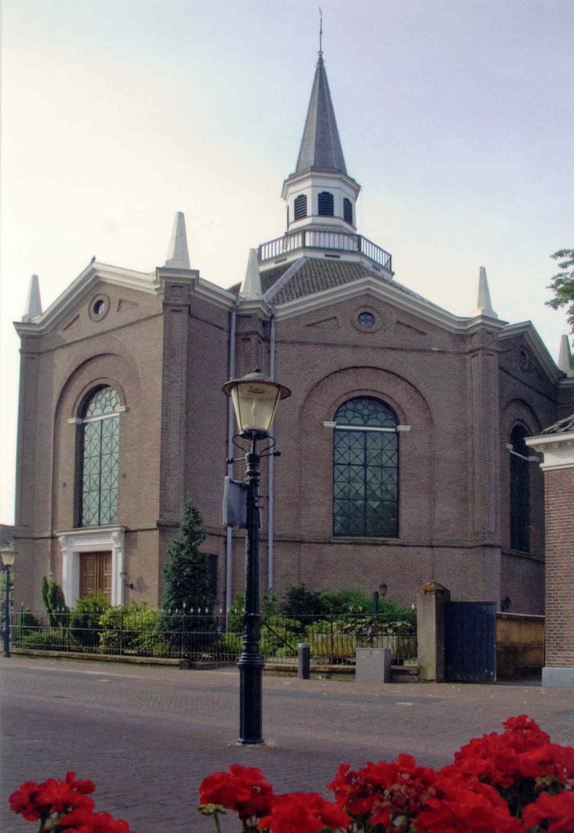

Welkom in de Protestantse Kerk van Haaksbergen

Boven de deur van deze kerk staat de tekst uit Korinthe 3:11:

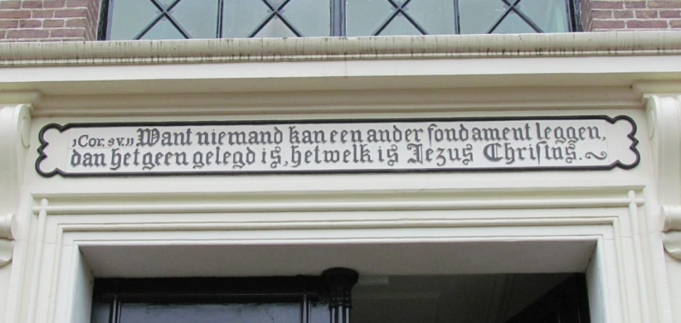

Zowel bij de bouw van de kerk als de vele jaren erna is de Protestantse gemeente van Haaksbergen zich bewust geweest dat het kerkgebouw bestemd is tot de dienst van God aan de wereld. Wij prijzen ons gelukkig met dit historische kerkgebouw en willen de informatie hierover graag delen met onze gasten.

Dit boekje is bedoeld als leidraad voor bezoekers aan ons kerkgebouw. Dat kan zijn bij het bijwonen van een eredienst, maar ook vanwege een kerkbezichtiging. Het boekje bevat informatie over de geschiedenis van onze kerkelijke gemeente, het kerkgebouw en zijn inventaris. Veel hiervan zult u terugzien in de wekelijkse eredienst.

Van harte hopen wij dat dit informatieboekje een bijdrage levert aan uw bezoek in onze kerk.

De kerkenraad van de Protestantse gemeente te Haaksbergen-Buurse.
Protestantse Kerk Nederland (PKN)

Elke zondag om 10.00 uur wordt hier een kerkdienst gehouden.
Internetadres van de Protestantse Gemeente: www.pkn-haaksbergen.nl

Korte geschiedenis van de Protestantse gemeente Haaksbergen-Buurse

Gedurende de 16e en 17e eeuw lag Haaksbergen in een gebied dat veel te lijden had onder oorlogsgeweld. Er is slechts weinig bekend uit die tijd. Zo weten we niet precies wanneer Haaksbergen voor het eerst kennis maakte met de Hervorming. Wel is bekend dat in 1600 de Hervormde predikant ds. Lindenhovius werd beroepen. Maar vijf jaar later, toen Twente weer in handen van de Spanjaarden viel, moest hij ons dorp weer ontvluchten.

Over pastoor Broeckhuysen is meer bekend. Toen in 1626 de Staatse troepen Twente heroverden, was hij pastoor in Haaksbergen. Een paar jaar later werd hem niet zozeer verweten dat hij nog de katholieke leer verkondigde, maar wel dat hij samenleefde met zijn huishoudster. Omdat hij toch al niet onwelwillend stond ten opzichte van de “Nieuwe leer” nam hij daarop twee ingrijpende beslissingen: hij trouwde met zijn huishoudster en -terwijl hij, zo vertelt het verhaal, op zekere dag ’s morgens nog de mis las- preekte hij ’s avonds voor de Hervormden. Dit speelde zich af omstreeks 1640 met de huidige Pancratiuskerk als middelpunt.

Hoewel de verstandhouding Protestant - Rooms Katholiek niet altijd optimaal is geweest, is het hier -voor zover bekend- nooit tot een groot treffen gekomen. Misschien is een oorzaak hiervan, dat de Hervorming pas laat in Twente doordrong. De bisschop van Munster gaf in 1672 de kerk weer aan de Rooms Katholieken. Maar twee jaar later werd dat al weer teruggedraaid. Dat bleef zo tot de Franse tijd. De Fransen brachten onder andere vrijheid van godsdienst.

Toen in 1798 bleek dat er in Haaksbergen viermaal zoveel Rooms Katholieken woonden als Protestanten, eisten de Rooms Katholieken de kerk terug. Dat lukte na veel verwikkelingen pas in 1809. Koning Lodewijk Napoleon bezocht in dat jaar ook Twente. De Rooms Katholieken bepleitten toen bij hem een teruggave van het kerkgebouw. Ds. Scheij probeerde met een Haaksbergse delegatie dit tegen te houden, maar dat had geen resultaat. Per 1 januari 1810 moest de kerk worden verlaten. Een jaar lang heeft men toen dienst gehouden in de pastorie aan de markt.

Er moest dus een nieuwe kerk worden gebouwd. De helft van de bouwkosten kon betaald worden uit een subsidie van Koning Lodewijk Napoleon. De andere helft moest de kerkelijke gemeente zelf bijeen brengen. De kerk is op 6 januari 1811 in gebruik genomen. Hoe die er heeft uitgezien is niet bekend, omdat dit kerkgebouw bij de dorpsbrand van 1851 is afgebrand en de bouwgegevens ontbreken. Ook het orgel, dat meegenomen was uit de Pancratiuskerk, ging daarbij verloren. De kerk was niet verzekerd tegen brandschade.

De nieuwe kerk werd op dezelfde plaats gebouwd naar een ontwerp van de Amsterdamse architect H. Hana. Omdat de vorm van het gebouw volgens Rijkswaterstaat teveel afweek van de traditionele kerkvorm, duurde het lang voordat de goedkeuring afkwam van de betreffende minister. Maar in 1853 kon de bouw toch worden aanbesteed en worden gegund aan G. Doorwaard Niermans uit Enschede, voor een bedrag van fl. 18.300,-. De hoofdopzichter tijdens de bouw was de heer Hendrik Honhof uit Eibergen, een neef van de orgelbouwer Jacob Ambrost. Na veel problemen tussen aannemer en hoofdopzichter kon de kerk omstreeks 1 januari 1855 in gebruik worden genomen. De totale kosten waren opgelopen tot fl. 22.000,-. Via diverse acties werd fl. 11.000,- ingezameld. Het rijk gaf fl. 1.000,- en het Fonds Noodlijdende Kerken gaf een zelfde bedrag.

Het huidige kerkgebouw

Het huidige kerkgebouw is in gebruik sinds 1855. Aan de rechter zijde in de kerk ziet u een “deur”. Dat is geen echte deur en er is ook nooit een deur geweest. Vermoedelijk is deze enkel aangebracht om symmetrie aan de binnenkant van het kerkgebouw te bewerkstelligen.

De klokken
In de toren hangen twee luidklokken. Ze zijn in 1951 geschonken door de familie J.D. Odink. Het randschrift op de grote klok (280 kg) luidt: “Mijn stem roept, als tolk van de Vader hierboven, Zijn kinderen ter Kerke, om God’s naam te loven”. De spreuk is van mevrouw E. Stegeman-Zuidema. Op de kleine klok (165 kg) staat het randschrift: “Och mocht ik eens met mijn geschal verkondigen oprechte vrede overal”. De toon van de klokken is gekozen in overeenstemming met de klank van de klokken in de gemeentelijke toren van de Pancratiuskerk. Voor 1951 hingen er geen klokken in de toren.

De ramen
De ramen in de kerk waren oorspronkelijk van matglas. In 1951 werden deze vervangen door oud-Hollandse beglazing. Dat was een geschenk van de familie Jordaan. Meer dan een halve eeuw hebben leden van deze familie functies in de kerkvoogdij (nu de kerkrentmeesters) bekleed.

Rechts onderin het raam aan de rechter achterzijde van de kerk, is een gebrandschilderd raampje waarop het familiewapen van de familie Jordaan te zien is.
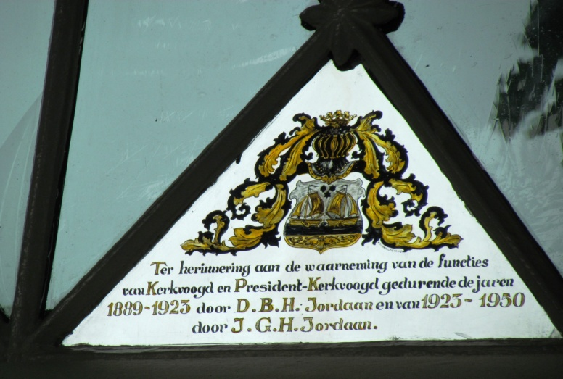

De Kroonluchter
De middenkroon in de kerk is afkomstig van de familie Van der Sluis (zie hoofdstuk Het Richtershuis). Hij draagt het opschrift: “Gift van Anthony van der Sluys Ao 1728”. Waarschijnlijk hing deze kroon ook al in de Pancratiuskerk, is meeverhuisd en is gespaard gebleven bij de brand in 1851.

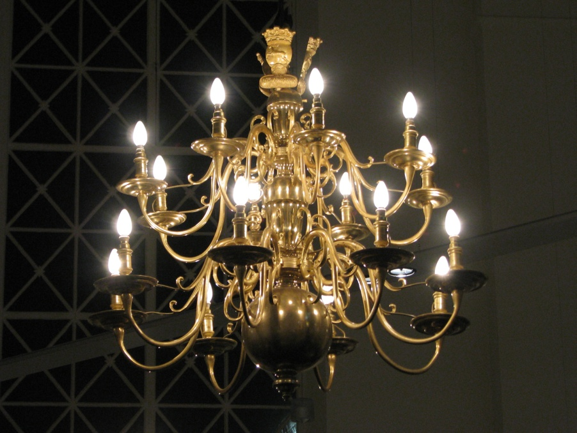
De inrichting van de kerk

Lange tijd was de inrichting van de kerk uitgevoerd in donker hout en achtereenvolgend bruin, grijs en groen schilderwerk. De banken stonden op zand. Daar omheen lagen eenvoudige plavuizen. Bij de laatste herinrichting van de kerk, die duurde van oktober 2008 tot maart 2009, is er gekozen voor de huidige lichte kleuren. Er werd een nieuwe vloer met vloerverwarming ingelegd, waarbij aan de lichtgrijze vlakken te zien is waar oorspronkelijk ook kerkbanken stonden. De herinrichting gebeurde onder leiding van de architect Reinier Witteveen, die ook het liturgisch meubilair heeft ontworpen.

De Opstelling
De huidige opstelling is in een ellips- of communio model. Bij dit model staan lezenaar en avondmaalstafel als in een ellips tegenover elkaar, als twee brandpunten.
De ruimte daartussen is leeg, hetgeen bewust gekozen is vanuit de volgende gedachte:

De gemeente viert de liturgie (de zondagse en door-de-weekse diensten) in deze kerk, ze zoekt op deze plek de ontmoeting met God. Maar dat de gemeente zoekt, wil niet vanzelfsprekend zeggen dat die ontmoeting ook daadwerkelijk zal plaatsvinden. Al in het Oude Testament wordt duidelijk dat God zelf zich een plaats zoekt om tot de mensen te spreken (Zie bijvoorbeeld het verhaal van de roeping van Mozes uit Exodus 3, “de brandende braamstruik”). De gemeente die de liturgie uitvoert, kan dat dan ook niet anders dan in de hoop dat God zal spreken, bidden “kom Heilige Geest”. De middenruimte in de kerk is daarom leeg, uitdrukking van de hoop dat God die ruimte sprekend zal vullen en dat zo ons hart kan opengaan.

De avondmaalstafel staat in deze opstelling aan de kant van de deur: een van de aspecten van de viering van het avondmaal is dat de gemeente rond de tafel leert delen. En wat op die plek geleerd is, mag buiten de deur van de kerk in de praktijk gebracht worden.
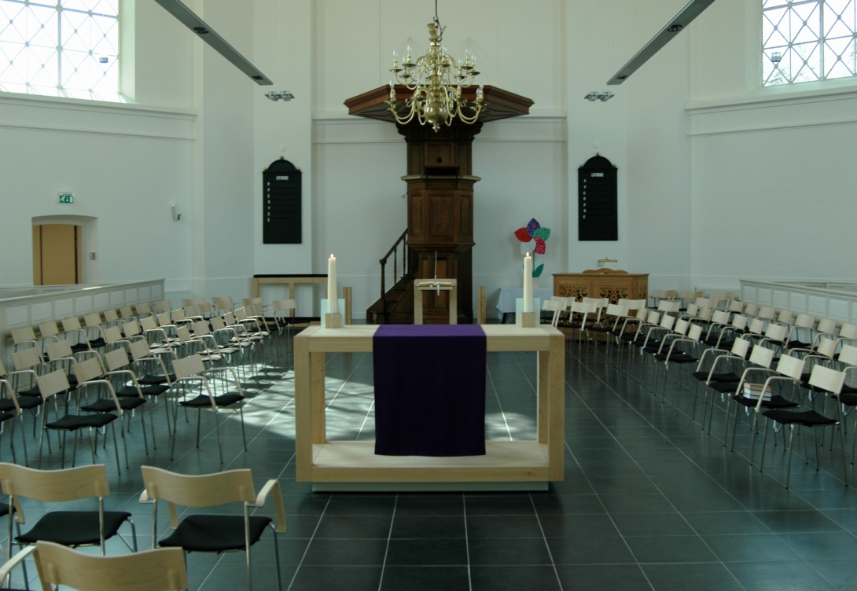

Het doop- en avondmaalszilver

In de kerkenraadsvergadering van 30 juni 1698 maakte Dominee Van Heeckeren bekend dat Catharina Lansinck, geboren te Haaksbergen en gehuwd geweest met Gijsbert Hartogh, onderkoopman bij de Verenigde Oost-Indische Compagnie te Batavia, een “vrijwillige gifte” wilde doen aan de “Gereformeerde Kerke tot Oxbergen bij Grolle in Overysel”, groot “vijfhonderd Rixdlrs” (fl. 1250,- is circa € 600,-). Voor dit bedrag moesten de “Wijse voorsienige seer discrete Heeren”een “Silveren lampet met groote silveren schotel tot gebruick van het kinderdoopen en vier à vijf tot het bedienen van het Heilig Avontmaal” laten maken, ter nagedachtenis van haar en haar man.
Direct werd een bedankbrief teruggezonden voor deze “seer liberale gifte” en dominee van Heeckeren kreeg de opdracht om het zilver te bestellen. Het werd gemaakt door Magnus Lucassen, zilversmid in Deventer.

Dit zilverwerk is nog steeds in gebruik. Het bestaat uit een grote eenvoudige schotel, een prachtig gevormde wijnkan en twee gladde bekers voor gebruik bij het avondmaal. Verder een sierlijke kan en een grote schotel voor het dopen en twee schotels voor het armengeld. Alles is voorzien van inscripties.
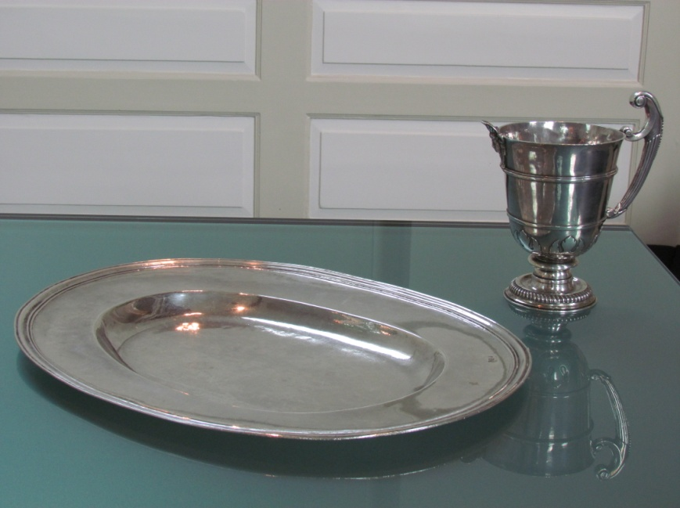

Opschrift op een van de twee gladde bekers:
Vergaept u niet op silver en op gout:
Wordt gij en Leeraars noyt van hout
O droeve staet’als Kristnen hout zijn
Schoons Bekers van het fijnste gout zijn

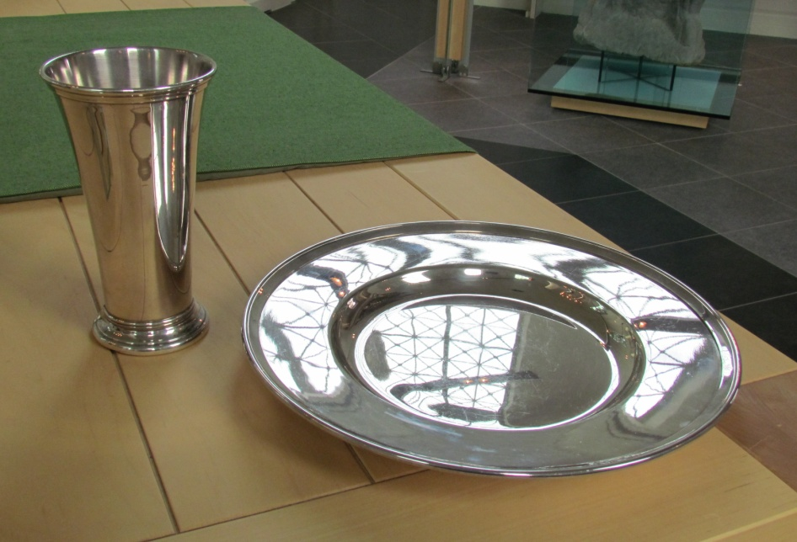
De Doopvont

Bij de herinrichting is er voor het eerst ook een doopvont in de kerk geplaatst. De in de 17de eeuw geschonken doopschaal en doopkan worden hierop geplaatst. Voorheen stond deze schaal los van de avondmaalstafel en werd bij de bediening van de doop door de ouderling in de hand gehouden.

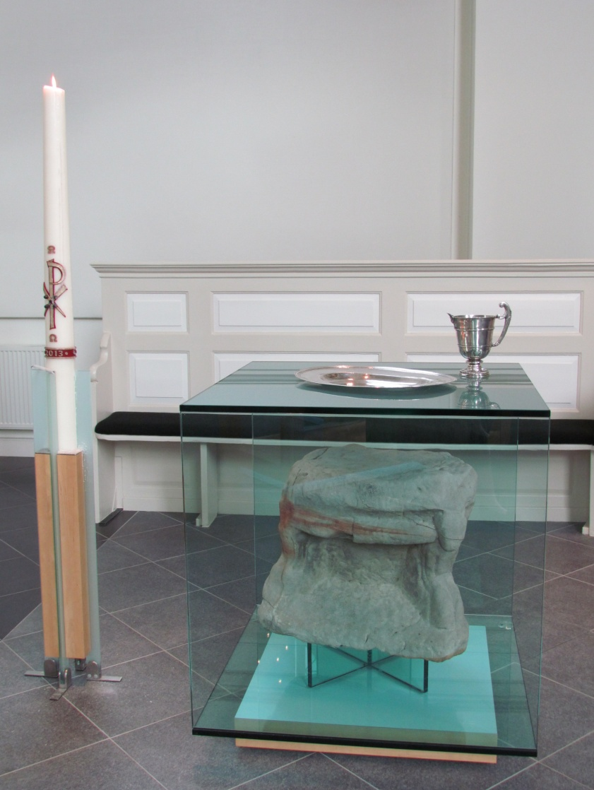

De doopvont bestaat uit een glazen kubus, aan twee kanten open, waarin een steen is geplaatst. Deze steen werd in 1963 toevallig bij een opgraving in de pastorietuin gevonden. Na onderzoek door de toenmalige Monumentenzorg werd geconcludeerd dat het mogelijk de voet van een 13de eeuws doopbekken is, dat destijds in de kapel van het Domhuis heeft gestaan. Haaksbergen is gekerstend vanuit Munster en de bisschop had zijn woning op de plaats naast de voormalige pastorie. Het bekken zelf is verloren gegaan. Op de steen is aan de linkervoorkant nog duidelijk een zittende figuur te zien waarvan de armen op de bovenbenen rusten. Ook aan de rechterkant, maar veel onduidelijker, zijn nog de contouren van een figuur te onderscheiden.
Door deze steen te combineren met de doopschaal uit het einde van de 17de eeuw werd een doopvont gecreëerd waarin de geschiedenis van eeuwen samenkomt.

Het kerkzegel

Het kerkzegel is een ontwerp van mr. G. Bontekoe in samenwerking met ds. G. Cadée. Het is in 1948 ontworpen. Het “klimmend bruin hert op een groen veld” is ontleend aan het wapen van de familie Van der Sluis (zie hoofdstuk Het Richtershuis). Ook wordt het in verband gebracht met Psalm 42: 2: “Gelijk een hinde die naar waterbeken smacht, zo smacht mijn ziel naar U, o God”.

De orgels

Het Honhof-orgel
Bij de oplevering van het kerkgebouw in 1853 was er geen geld meer voor een orgel. Pas in 1865 werd het huidige, door Hendrik Honhof gebouwde, orgel in gebruik genomen. Daarbij konden delen van het vorige orgel opnieuw worden gebruikt. Het kostte fl. 3500,-, dat bijeen werd gebracht door een collecte, een geldlening en een “aanzienlijk bedrag” dat werd geschonken door baron Van Heeckeren, de heer van Twickel. Baron van Heeckeren was ook aanwezig bij het inwijdingsconcert op 22 oktober 1865, dat werd gegeven door organist Cramer uit Delden.

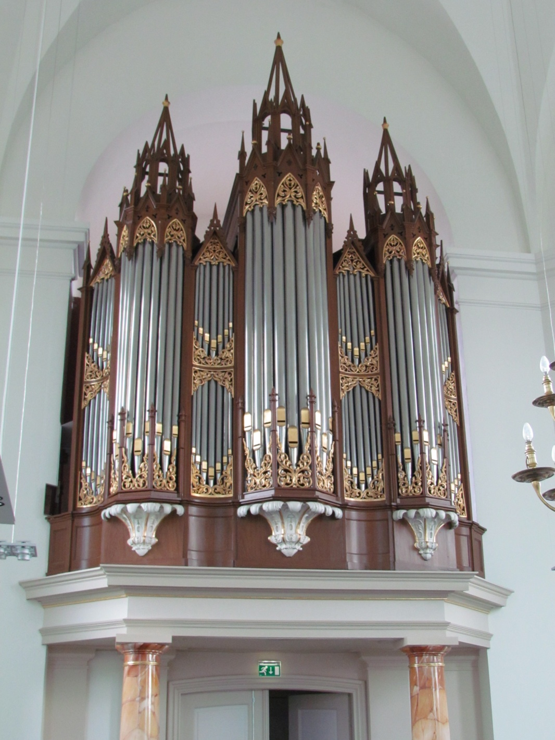

De aanleg van een heteluchtverwarming in 1925 was funest voor het orgel en is inmiddels weer verwijderd. In de vorige eeuw is het orgel diverse malen gerestaureerd, voor het laatst in 1999 toen de klankrestauratie van het orgel werd afgesloten. Deze klankrestauratie hield in dat de oorspronkelijke klank, zoals die door Honhof was gedacht, werd hersteld. Alles bijeen zijn deze restauraties erg kostbaar geweest en het resultaat is volgens kenners zeer bijzonder. Het orgel is nu weer geschikt voor zowel begeleiding tijdens de erediensten als voor orgelconcerten.

De dispositie van het Honhof-orgel, met 1064 sprekende pijpen is:
Hoofdwerk  Praestant 8 voet (1865/1999)  Bourdon 16 voet (1865)  Speelfluit 8 voet (1865)  Wijd gedekt 8 voet (1865)  Octaaf 4 voet (1865)  Gedekte fluit 4 voet (1865)  Quint 3 voet ((1865)  Octaaf 2 voet (1865)  Mixtuur 2 voet Bas en Discant (1999)  Trompet 8 voet Bas en Discant (1865) | Onderpositief  Praestant 8 voet (1865/1999)  Viola die Gamba 8 voet (1865/1999)  Gedekt 8 voet (1865)  Spitsfluit 4 voet (1865)  Fluit Does 4 voet (1865)  Woudfluit 2 voet (1865)  Dulciaan 8 voet Bas en Discant (1999)  Tremulant
Het Kistorgel
Het kistorgel werd in gebruik genomen op 18 augustus 1997. Het is gebouwd door B.A.G. Orgelbouwers te Enschede. Het wordt gebruikt als begeleiding van de cantorij en bij concerten.
De dispositie is: Holpijp 8, Roerfluit 4,Octaaf 2.

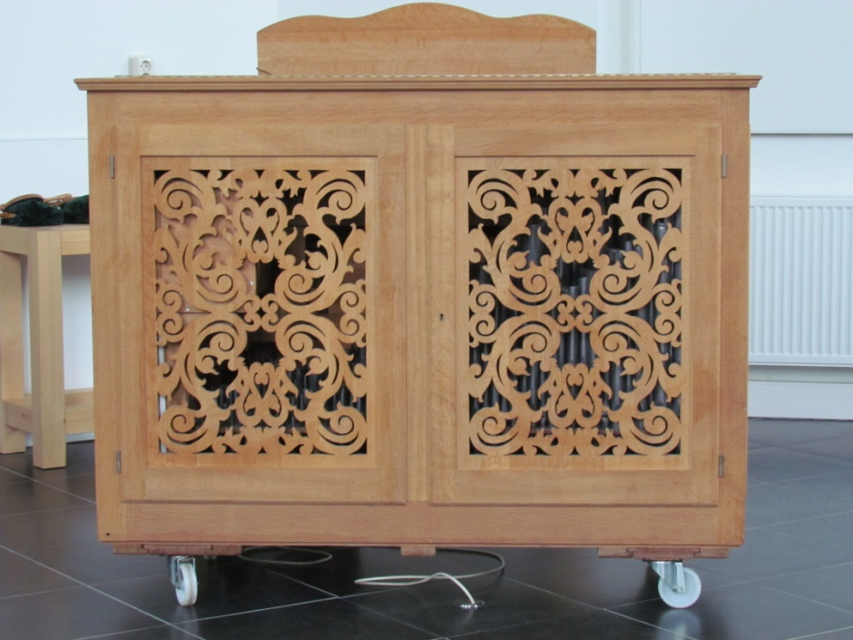
De stemming is evenredig gelijk zwevend. De winddruk is 50 mmHg.
De kast, windladen en windvoorziening zijn gemaakt van Frans Eikenhout.

Het Richtershuis

Rond 1700 woonde op huize “De Ruischenborg” aan de Ruischenborg - hoek Enschedesestraat een welgestelde houthandelaar, Jan van der Sluis, afkomstig van “de Oude Sluis” onder Diepenheim. Hij had een dochter en twee zoons, die beiden ongetrouwd bleven. Zoon Anthony bleef wonen in het ouderlijke huis. De tweede zoon heette Joan en was richter te Haaksbergen. Hij liet in 1720 het Richtershuis bouwen.

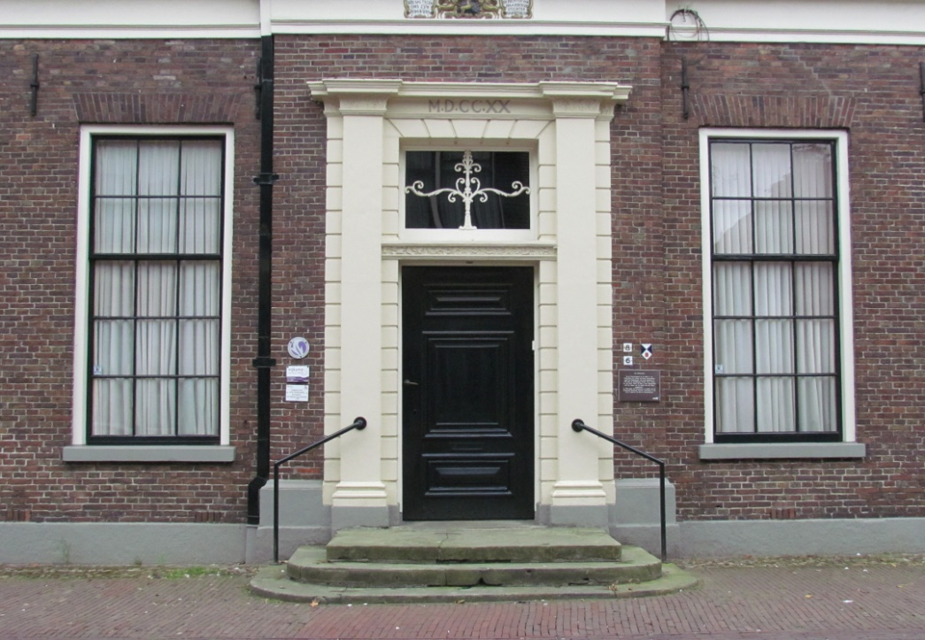
De familierelaties lieten veel te wensen over. Volgens de overlevering kwam richter Joan Jansen van der Sluis om het leven toen hij in 1738 naar het klokluiden stond te kijken (toen nog in de Pancratiuskerk aan de Markt). Hij werd door een klokkentouw gegrepen, waardoor hij zijn nek brak. Bij zijn begrafenis stond zijn zuster Hendrica voor haar huis aan de Markt in een rood feestgewaad. Maar haar blijdschap was maar van korte duur, toen bleek dat haar broer -de richter- in zijn testament noch zijn broer, noch zijn zuster iets had nagelaten. Tot universeel erfgenaam waren benoemd “de diaconie en de Ledematen van de Gereformeerde Gemeente en de Armen van Haaksbergen”. Zij erfden een enorm vermogen. Nu nog kan de Diaconie met de opbrengsten uit dit vermogen haar taak binnen onze gemeente vervullen.

Eén van de vaste goederen uit de nalatenschap van Joan Jansen van der Sluis was zijn woonhuis, het huidige Richtershuis. Bij de grote dorpsbrand in 1851 is de bovenverdieping totaal afgebrand en niet weer opgebouwd. Ook niet toen in 1967 het pand geheel werd gerestaureerd en geschikt gemaakt voor het huidige gebruik.

Boven de hoofdingang van dit Richtershuis zien we de oorspronkelijke versiering, met onder andere het wapen van de familie Van der Sluis en het jaartal MDCCXX (1720).

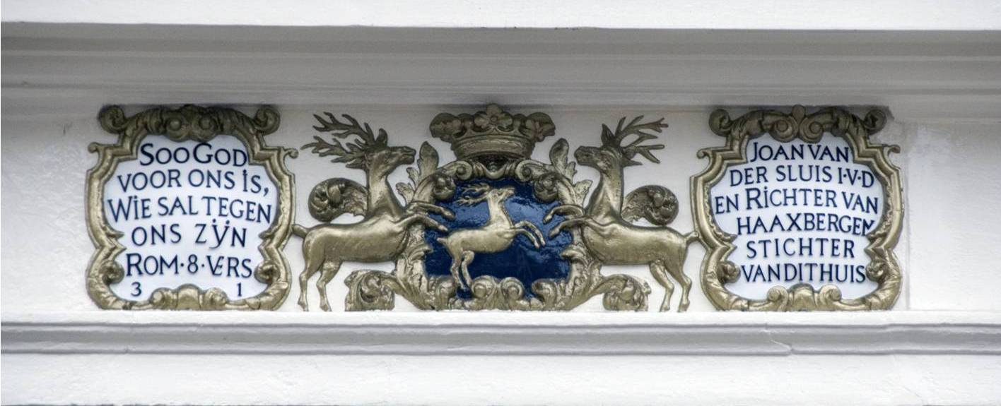

Dat wapen vinden we ook boven de zij-ingang, aan de kerkzijde (afbeelding achterzijde). De omlijsting van deze deur is afkomstig van het huis “De Stoepe”, dat eerder genoemde Hendrica van der Sluis had laten bouwen. Dit huis werd in 1825 afgebroken en de deuromlijsting verhuisde naar Eibergen. Na ruim 100 jaar gebruikt te zijn in het “Dokter Ellerbeckhuis”, kwam deze omlijsting weer terug in Haaksbergen en werd in 1967 bij de renovatie gebruikt om deze zijgevel te verfraaien. Zo leverde Hendrica van der Sluis toch ongewild een bijdrage aan het huis van haar broer.
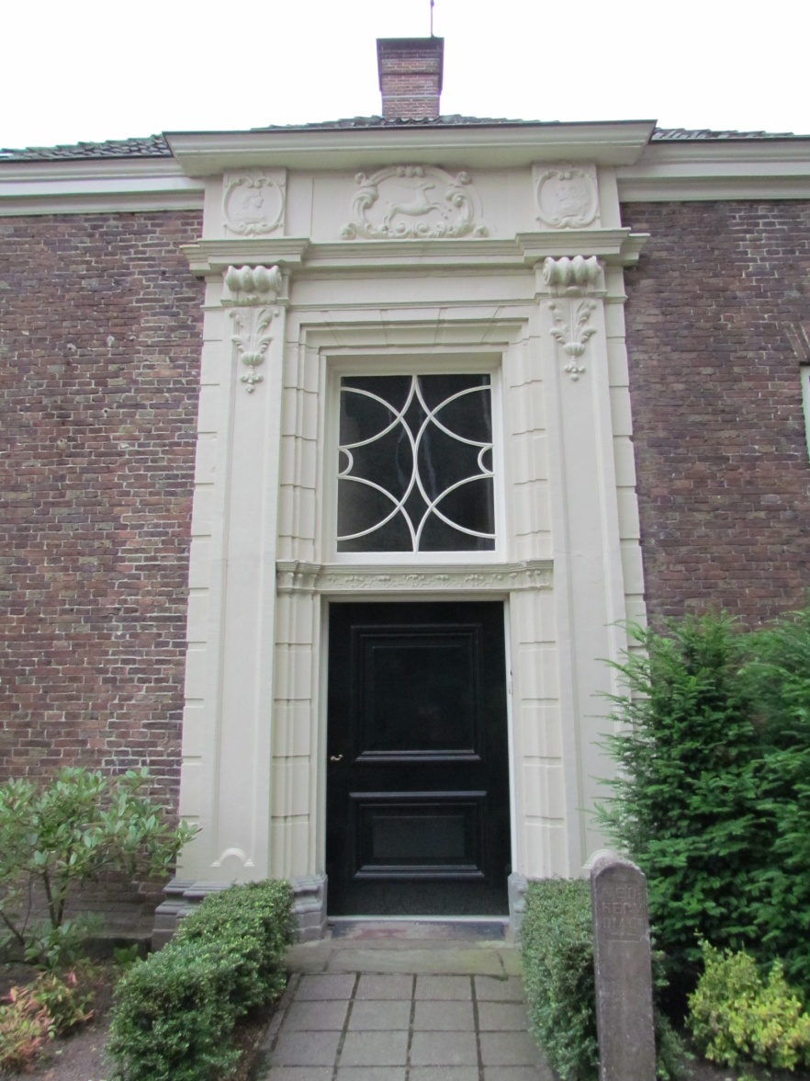

Zijgevel Richtershuis

Uitgave mei 2019

